

**Kinderworkshop Kerstarrangement**

**Arrangement I** **Kerstarrangement in klassiek rood, wit en groen.**

Kerst de mooiste tijd van het jaar! Deze creatieve workshop maak jij jouw eigen klassieke kerstarrangement. Je maakt gebruik van prachtige traditionele kerstdecoratie zoals kerstballen en lint in rood en wit. Deze combineren we met de mooie natuurlijke tinten van echt kerstgroen, dennenappels en mos. Leuk en sfeervol voor op de eettafel om met de hele familie van te genieten. Ik leg je stap voor stap uit hoe je het mag maken en natuurlijk mag je naar eigen smaak kiezen uit leuke decoratie. Elk kind gaat met een mooi resultaat naar huis!

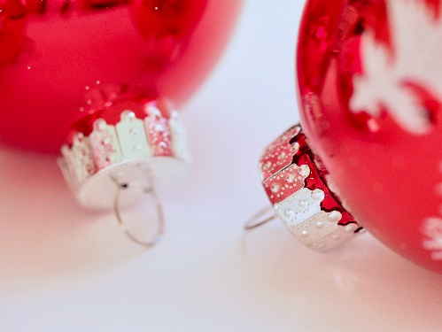 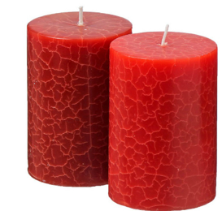 

*De getoonde afbeeldingen geven een indruk van de materialen en kleuren, die kunnen afwijken tijdens de workshop.*

**Datum I Woensdag 14 december 2022 van 14.30 tot 16.00 (aanmelden voor 9 december (15:00)**

De Paraplu

Sluisweg 4

1616 RT Hoogkarspel

**Programma I Inclusief ondergrond, seizoenmaterialen, decoratie en professionele begeleiding**



* Introductie en uitleg door bloemstylist
* Demonstratie bloemstylist
* Zelf stap voor stap creëren onder begeleiding
* Pauze met limonade en iets lekkers
* Zelf stap voor stap creëren onder begeleiding
* Afsluiting



**Prijs I Kinderworkshop Kerstarrangement wordt aangeboden voor € 8,50 per kind.**

**Aanmelden I Kinderworkshop Kerstarrangement (Vanaf 8 jaar, Max 16 deelnemers)**

Inschrijven voor de workshop doet u via de website van de Brede school De Paraplu [www.bredeschooldeparaplu.nl](http://www.bredeschooldeparaplu.nl) Hier vindt u ook de spelregels. Inschrijving gaat op volgorde van binnenkomst. Deelnemen kan alleen als u of uw kind woonachtig is in Hoogkarspel of uw kind leerling is op een van de basisscholen in Hoogkarspel

De workshop wordt begeleid door Karin Schoorl, Bloemstylist bij Insignia naturae. Kijk ook eens op de website [www.insignianaturae.nl](http://www.insignianaturae.nl) of volg Insignia naturae via Facebook of Instagram.